LAPORAN KEGIATAN PRAKTIK KERJA INDUSTRI
KEDAI KOPI GARDENIA
TAHUN AJARAN 2025/2026



Oleh:

NAMA : AJIE DEWA ALDIANSYAH
NISN : 0075956798
KELAS : 12 RPL 1
JURUSAN : REKAYASA PERANGKAT LUNAK

SMK NEGERI 5 KABUPATEN TANGERANG
Jl. Ir. Sutami Km.1,2, Mauk Barat, Tangerang, Banten

LEMBAR PENGESAHAN
LAPORAN KEGIATAN PRAKTIK KERJA INDUSTRI
KEDAI KOPI GARDENIA
Tgl. 2 Bulan Juli S.d Tgl. 28 Bulan November 2025
Oleh:
Nama : AJIE DEWA ALDIANSYAH
NISN : 0075956798
Kelas/Jurusan : 12 RPL 1
Telah disahkan dan disetujui oleh:
Pada tanggal ……………………………

Pembimbing Sekolah Pembimbing Instansi

Faisal Habis, S.kom. dr. Roysit
NIP 199804162025211011
Kepala Konsentrasi Keahlian

Muhtia Widyaningsih, S.Si., M.pd.
NIP 198109122010012007

Mengetahui,
Kepala SMKN 5 kabupaten Tangerang

Surta Wijaya, S.kom., M.m., M.TI.
NIP 1916601192002121002
KATA PENGANTAR
Puji syukur kehadirat Tuhan Yang Maha Esa atas rahmat dan karunianya, sehingga praktik kerja Industri (Prakerin) yang telah dilaksanakan pada tanggal 8 Juli 2025 hingga tanggal 28 november 2025 di Kedai Kopi Gardenia dapat berjalan dengan lancar dan sukses. Ucapan syukur yang mendalam juga saya panjatkan karena berkat bimbingan dan izinnya, laporan kegiatan prakerin ini dapat diselesaikan dengan baik dan tepat waktu.
Tujuan dibuatnya laporan ini adalah untuk memenuhi salah satu syarat menyelesaikan program Praktik Kerja Industri dan sebagai bentuk pertanggungjawaban tertulis atas semua kegiatan dan pengalaman yang telah diperoleh selama melaksanakan Prakerin.
Secara garis besar laporan ini berisi tentang profil singkat tempat usaha, pelaksanaan kegiatan harian dan proyek yang dikerjakan, hasil yang dicapai, serta kesimpulan dari Prakerin yang sudah dilaksanakan.
Pada kesempatan ini, saya ingin menyampaikan rasa terimakasih yang sebesar-besarnya kepada semua pihak yang telah memberikan bantuan, dukungan, dan bimbingan, sehingga kegiatan Prakerin dan penyusunan laporan ini dapat terlaksana.
Terima kasih khusus saya sampaikan kepada:
- Bpk. Surta Wijaya S.Kom., M.m selaku kepala sekolahTangerang atas dukungan yang diberikan.
- Bpk. Faisal Habib S.Kom. selaku guru pembimbing yang memeberikan arahan yang berharga
- Bpk. dr. Roysit selaku pemilik tampat usaha atas kesempatan yang diberikan kepada saya
- Ibu. Muthia Widyaningsih S.Si., M.Pd. selaku kaprodi RPL atas dukungan yang diberikan
Saya menyadari bahwa laporan ini masih jauh dari kata sempurna. Oleh karena itu, dengan kerendahan hati, saya mengharapkan saran dan kritik yang membangun dari semua pembaca demi perbaikan dan penyempurnaan laporan ini di masa mendatang.
Semoga laporan ini dapat memberikan manfaat bagi pembaca, terutama bagi teman-teman yang akan melaksanakan Praktik Kerja Industri di masa yang akan dating

Tangerang, 14 November 2025.
Ajie Dewa Aldiansyah

DAFTAR ISI

BAB I
PENDAHULUAN

1.1. LATAR BELAKANG
Praktik Kerja Industri (Prakerin) merupakan program wajib yang dirancang secara sistematis dalam kurikulum pendidikan kejuruan. Kegiatan ini bertujuan untuk memberikan pengalaman kerja langsung dan nyata kepada para peserta didik, khususnya siswa-siswi Sekolah Menengah Kejuruan (SMK), sebagai jembatan yang menghubungkan kompetensi yang dipelajari di sekolah dengan kebutuhan dan realitas di Dunia Usaha dan Dunia Industri. Dengan tersusunnya laporan ini, kegiatan Prakerin secara resmi dinyatakan telah terlaksana dan terselesaikan dengan baik, sekaligus menjadi bukti konkret bahwa siswa telah mencapai sasaran program dan memenuhi harapan semua pihak, baik dari sisi penguatan kompetensi siswa maupun dari sisi pemenuhan tuntutan kurikulum sekolah.

1.2. DASAR PENULISAN
Penyusunan laporan ini didasarkan pada dua landasan pokok yang saling berkaitan. Pertama, laporan ini merupakan pemenuhan kewajiban akademis yang telah ditetapkan dan diatur secara resmi oleh pihak sekolah sebagai bagian integral dari proses pendidikan dan kurikulum Sekolah Menengah Kejuruan. Kedua, penulisan laporan ini berfungsi sebagai bentuk pertanggungjawaban tertulis dari pelaksanaan Praktik Kerja Industri (Prakerin), yang sekaligus menjadi bukti resmi dan otentik bahwa seluruh rangkaian kegiatan telah diselesaikan, diimplementasikan, dan berjalan sesuai dengan rencana serta tujuan yang telah ditetapkan, sehingga memenuhi syarat kelulusan dan pendokumentasian.

1.3. MAKSUD DAN TUJUAN
Pelaksanaan Praktik Kerja Industri (Prakerin) secara fundamental dimaksudkan untuk mengimplementasikan dan memantapkan teori serta pengetahuan yang sudah dipelajari siswa di bangku sekolah ke dalam kondisi kerja yang sesungguhnya di dunia industri atau dunia usaha. Selain itu, kegiatan ini bertujuan untuk melatih kemampuan adaptasi siswa terhadap lingkungan, budaya, dan etika kerja yang profesional, serta bertujuan utama untuk penguatan dan penajaman kompetensi teknis maupun non-teknis yang relevan dengan bidang keahlian yang ditekuni siswa.
Adapun penulisan laporan ini memiliki fungsi dan tujuan ganda; yaitu berfungsi sebagai tanda bukti pertanggungjawaban resmi dan formal bahwa kegiatan Prakerin telah terlaksana sepenuhnya sesuai dengan durasi dan ketentuan kurikulum yang berlaku. Lebih dari sekadar dokumen bukti, laporan ini juga bertujuan untuk menyajikan ringkasan informasi yang komprehensif mengenai seluruh proses kegiatan, temuan, kendala, dan keterampilan yang telah diperoleh siswa, sehingga dapat menjadi sumber evaluasi dan referensi penting bagi pihak sekolah dalam pengembangan kurikulum di masa depan.
BAB II
GAMBARAN UMUM PERUSAHAAN/INSTANSI

2.1. SEJARAH PERUSAHAAN
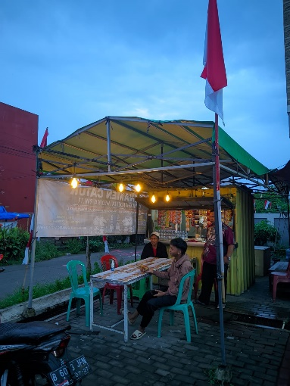
Kedai kopi gardenia atau yang sering disebut warkop garden didirikan pada tahun 2022 oleh seorang pemilik klinik bernama pak Roysit. Warung kopi ini terletak tepat disebelah klinik yang dimiliki oleh pak Roysit, beliau mendirikan warkop ini sebagai pekerjaan sampingan, juga untuk meluangkan waktu ketika menunggu pasien datang. Seiring berjalannya waktu warung kopi ini menjadi tampat bersantai dan bersosialisasi bagi masyarakat sekitar.
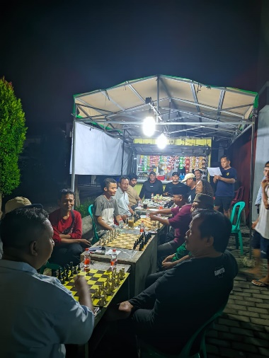
Sesuai namanya warung kopi ini menyediakan kopi instan untuk dinikmati oleh pelanggan, selain kopi masih banyak lagi menu lainnya yang bisa dipesan seperti minuman instan, mie instan, makanan ringan, air mineral, dan lain lain.
Pak roysit juga menyalurkan hobinya bermain catur ke warung kopi ini dalam bentuk penyediaan fasilitas beberapa set catur untuk dimainkan oleh pelanggan, warkop garden juga mengadakan turnamen catur yg biasa diadakan pada bulan agustus sebagai peringatan kemerdekaan dan pada akhir tahun sebagai turnamen tahunan.

2.2. VISI DAN MISI PERUSAHAAN
Menjadi warung kopi berkonsep minimalis yang menjadi pusat kegiatan sosial di lingkungan masyarakat serta menjadi tempat meluangkan waktu untuk melepas stres. Menciptakan suasana yang santai ditengah kesibukan bermasyarakat.
Memberdayakan masyarakat muda untuk menuangkan hobi dan bersosialisasi di warung kopi ini.

2.3. TATA TERTIB ATAU ATURAN PERUSAHAAN
- Pembayaran dilakukan setelah pesanan diantar
- Manjaga kebersihan di area tempat duduk. Buang sampah ke tempat yang telah disediakan
- Kembalikan fasilitas yg sudah dipakai seperti (papan catur, terminal listrik) ke tempat asalnya
- Jaga barang bawaan pribadi, kehilangan atau kerusakan barang pribadi bukan tanggung jawab pengelola warkop

2.4. DENAH PERUSAHAAN
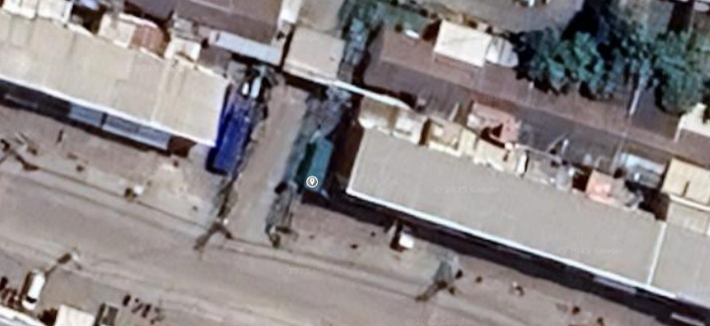

BAB III
LAPORAN KEGIATAN

3.1. PELAKSANAAN KEGIATAN

3.2. HASIL KEGIATAN

No | Tanggal | Kegiatan

BAB IV
ANALISIS DAN PEMBAHASAN APLIKASI

4.1. LATAR BELAKANG/TUJUAN PEMBUATAN APLIKASI
Tujuan dibuatnya aplikasi StockIn adalah untuk mempermudah pengelolaan stok barang yang ada di Warkop Garden. Kami memutuskan untuk mengembangkan aplikasi ini karena kami mengidentifikasi beberapa masalah dalam cara pemilik usaha mencatat stok barang.
Pemilik usaha masih melakukan pencatatan stok barang secara manual, dan hal ini menimbulkan beberapa kendala, di antaranya:
- Proses pencatatan membutuhkan waktu lama dan merepotkan.
- Tingkat kesalahan pencatatan cukup tinggi.
- Resiko catatan hilang atau terselip.
4.2. RANCANG BANGUNAN APLIKASI
4.2.1. RANCANGAN BASIS DATA
- ERD
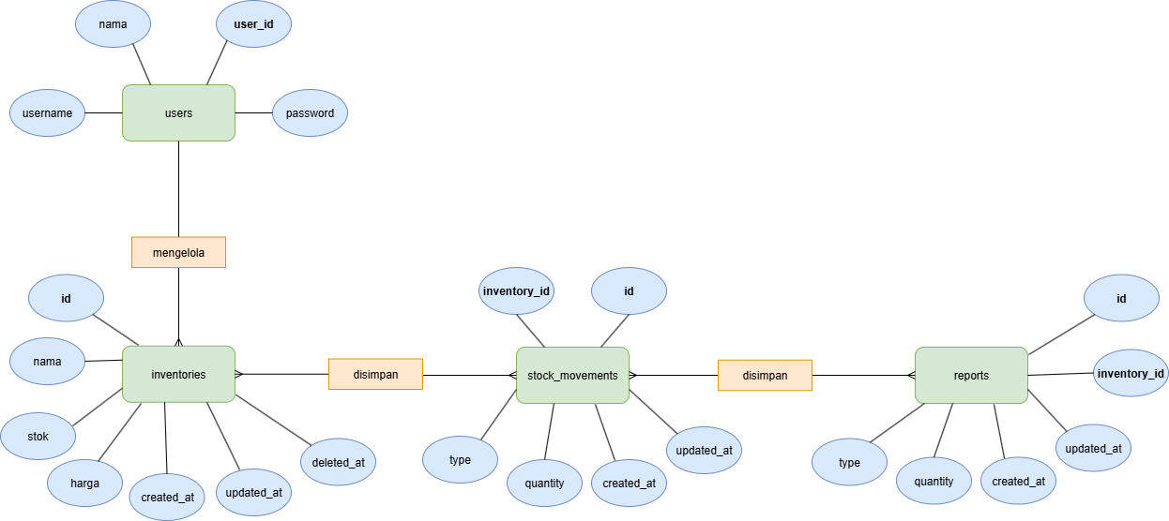

- STRUKTUR TABEL
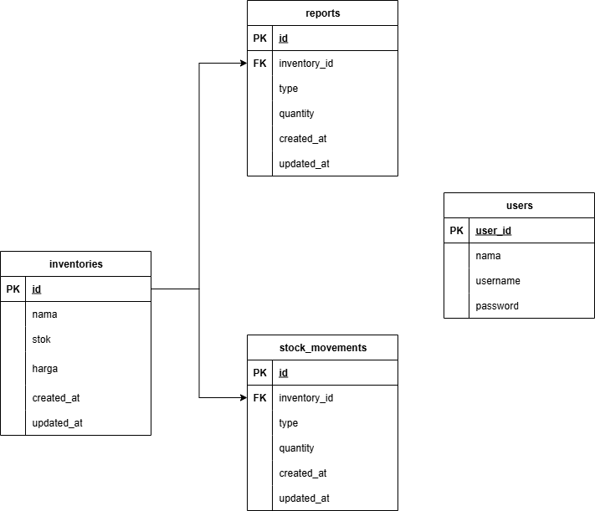
4.2.2. RANCANGAN SISTEM
- USE CASE
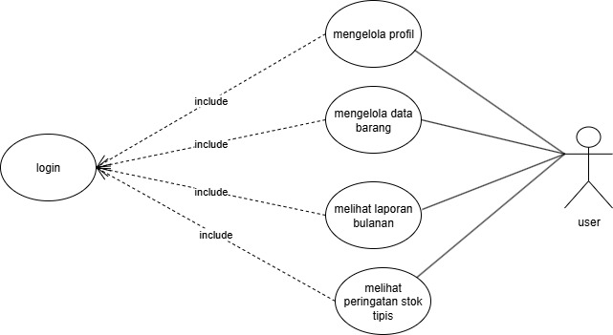

- FLOW CHART
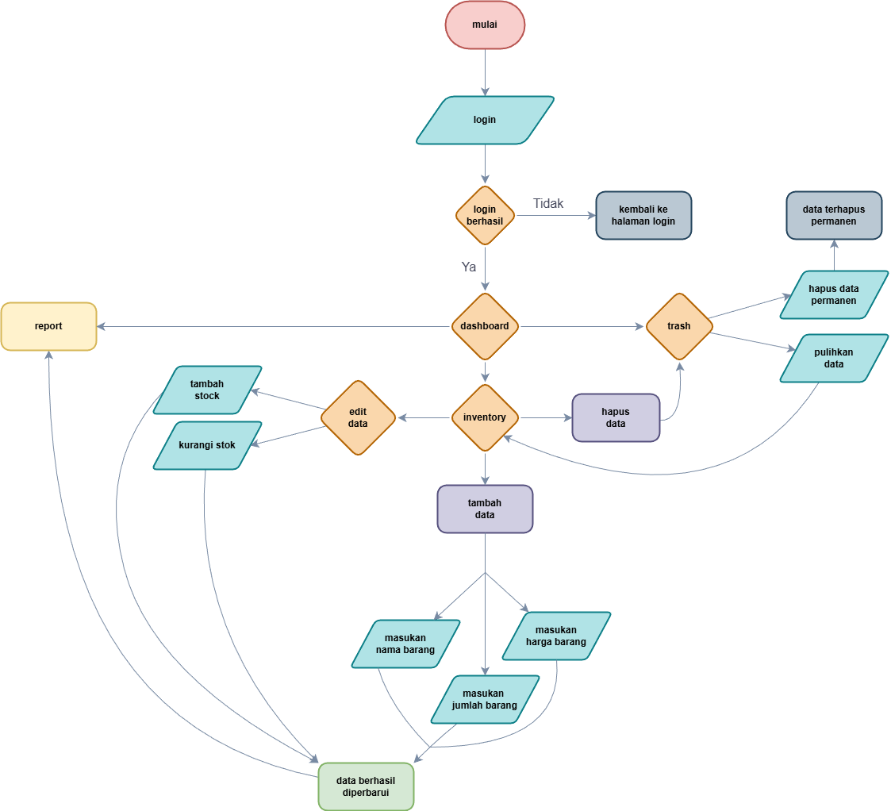
4.3. PEMBAHASAN APLIKASI
- BATASAN MASALAH

- TAMPILAN VISUAL APLIKASI
- DASHBOARD
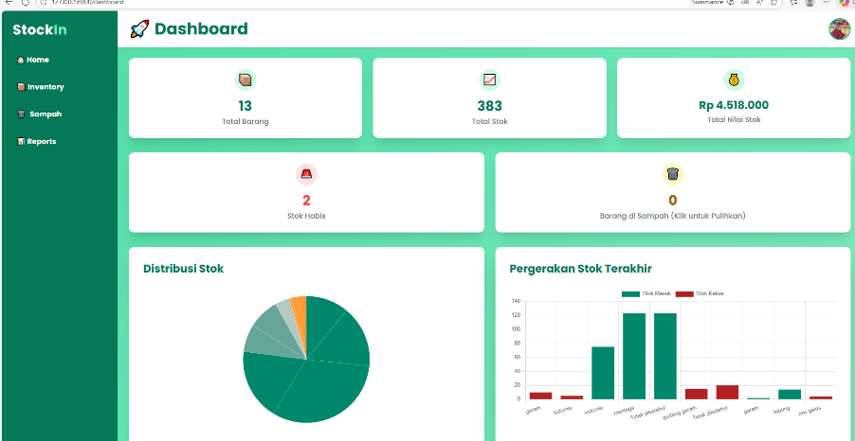
- INVENTORY
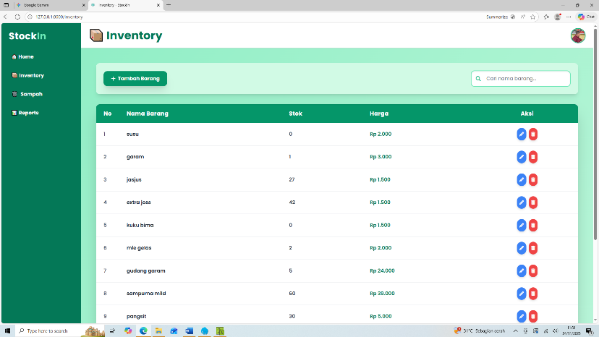

- TRASH
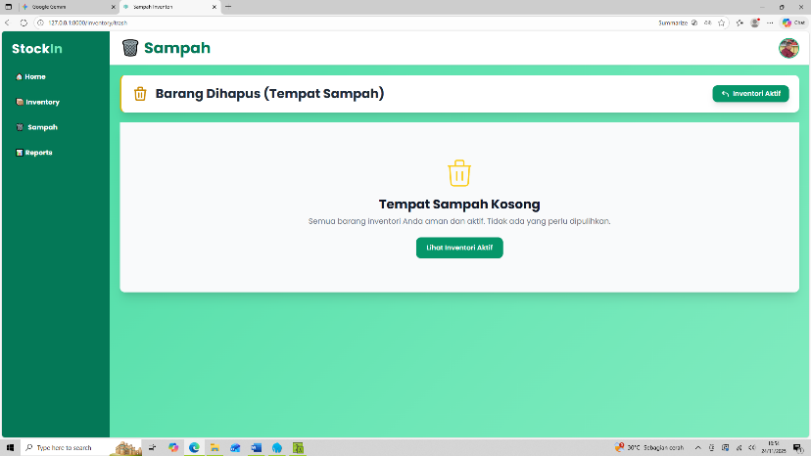

- REPORT
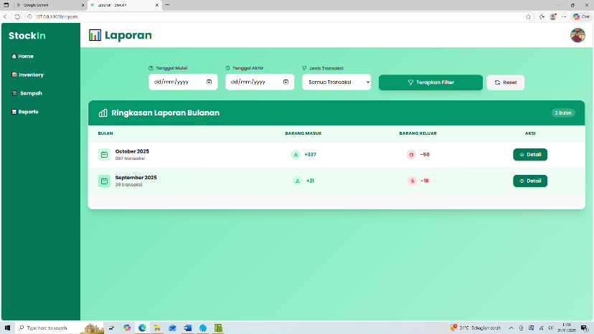

BAB V
PENUTUP

5.1. KESIMPULAN

5.2. SARAN

